PENGARUH PROFESIONALISME KERJA PEGAWAI TERHADAP KUALITAS PELAYANAN PUBLIK DI CABANG DINAS PENDIDIKAN KECAMATAN ANGGREK KABUPATEN GORONTALO UTARA

OLEH
MIRANDA K MALU
S.21 16 149

SKRIPSI
Untuk memenuhi salah satu syarat ujian
Guna memperoleh gelar sarjana



PROGRAM STUDI ILMU PEMERINTAHAN
FAKULTAS ILMU SOSIAL DAN ILMU POLITIK
UNIVERSITAS ICHSAN GORONTALO
2020

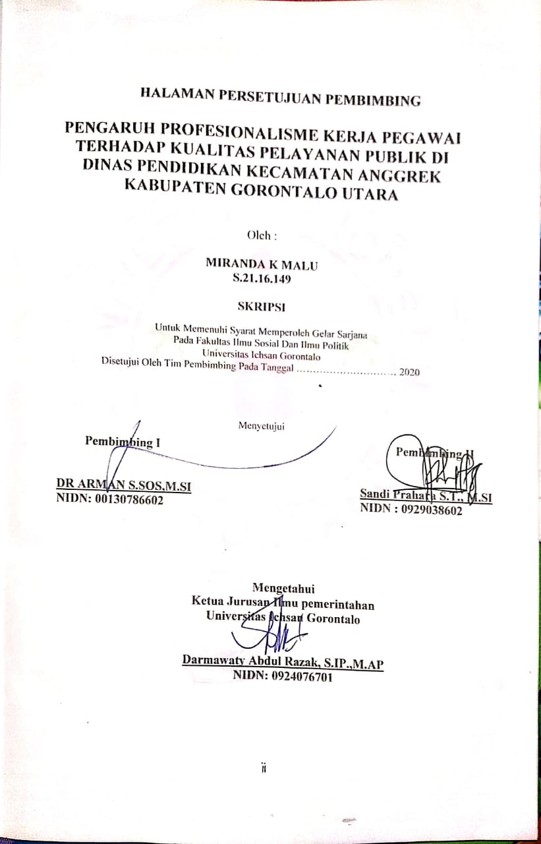
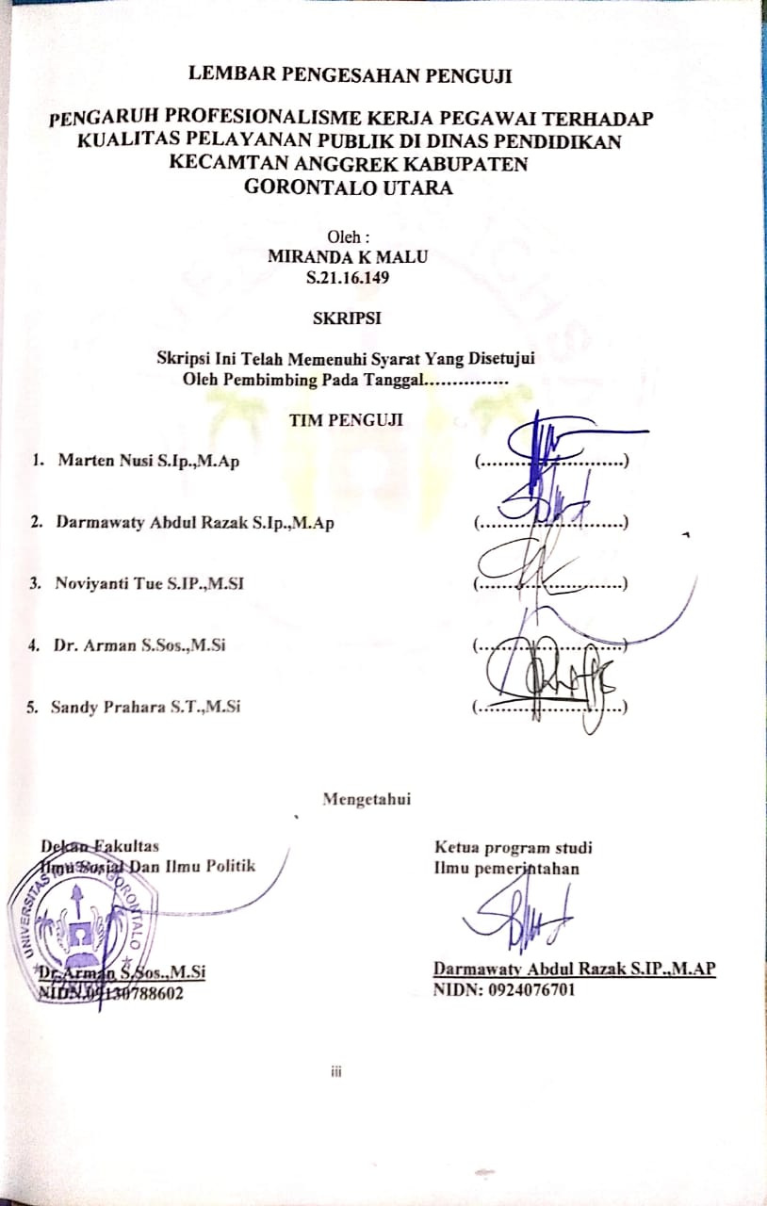

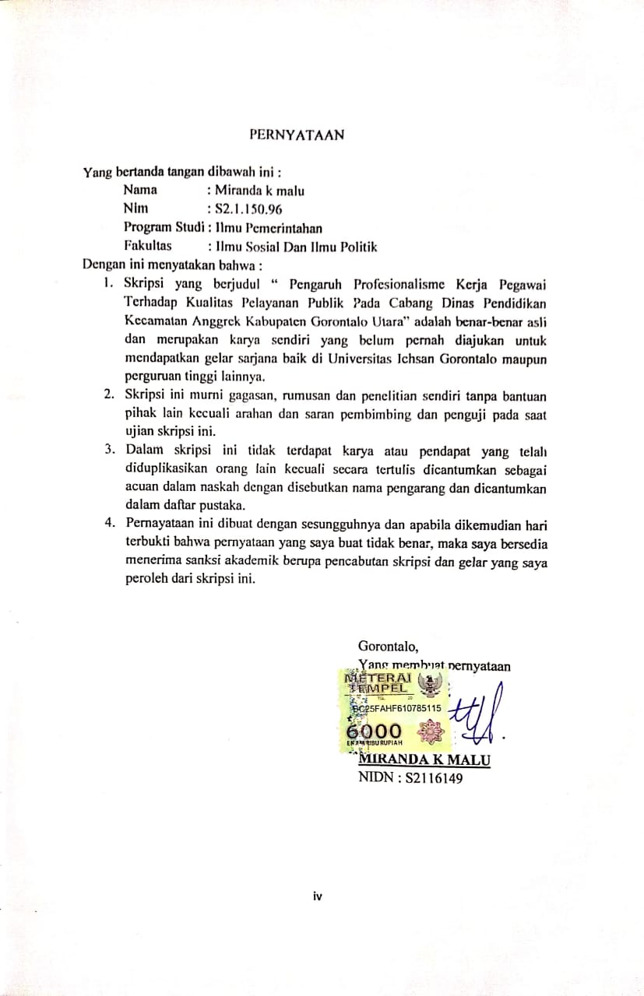
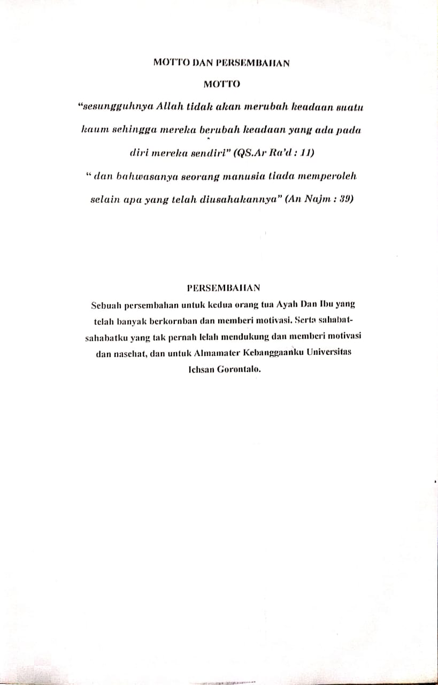

ABSTRAK

MIRANDA K MALU, S21.16.149 Pengaruh Profesionalisme Kerja Pegawai Terhadap Kualitas Pelayanan Publik Di Dinas Pendidikan Kecamatan Anggrek Kabupaten Gorontalo Utara. Dibimbing oleh Bapak DR.Arman S.SOS, M.SI Selaku pembimbing I dan Ibu Sandy Prahara.ST, M.SI selaku pembimbing II

Penelitian ini adalah penelitian kuantitatif. Analisis data yang digunakan adalah Path Anal ysis atau Analisis Jalur. Berdasarkan hasil analisis data penelitian maka disimpulkan terdapat pengaruh antara ›’ariabel profesionalisme perja pegawai terhadap kualitas pelayan pu blik pada Cabang Dinas Kecamatan Angrek Kabu paten Gorontalo U tara. Besaran bengaru h antara kedua v’ariabel tersebut tergolong kuat. Besarnya pengaruh antara kedua x’ariabel tersebut di dukung oleh semakin membaiknya profesionarne kerja pegawai yang dapat dilihat dari keterainpilan pegawai telah memadai dalam pekerjaan, tingkat pengetahua pegawai telah baik dan pegawai sadar akan tanggungjawab sebagai abdi negara.

Kata Kunci : Profesionalisme Kerja,Kualitas Pelayanan Publik

ABSTRACT

MIRANDA K MALU, S21.16.149 The Influence of Employee Professionalism on Public Service Quality in the Education Office of Anggrek District, North Gorontalo District. Supervised by Mr. DR. Arman S.SOS, M.SI as supervisor I and Mrs. Sandy Prahara.ST, M.SI as mentor II

This research is a quantitative research. The data analysis used is Path Analysis or Path Analysis. Based on the results of the research data analysis, it is concluded that there is an influence between ›'ariabel professionalism of employee perja on the quality of public servants at the Sub-District Office of Angrek, Kabu Patent Gorontalo North. The magnitude of the new h between the two v'ariables is strong. The magnitude of the influence between the two x'ariables is supported by the improvement of the employee's work profession which can be seen from the employee's adequate skills in the job, the employee's level of knowledge is good and employees are aware of their responsibilities as state servants.

Keywords: Work Professionalism, Quality of Public Services

BAB I
PENDAHULUAN
  - latar Belakang
Pemerintah daerah di era globalisasi khususnya pemerintah daerah menghadapi tantangan untu k memiliki aparatur pemerintah yang handal , memiliki kemampuan beretika birokrasi dalam inenjalankan tugas , semangat kerja yang tinggi, memiliki daya saing sena bisa mewujudkan aspirasi Elemen-elemen ini sangat dibutuhkan dalam meningkatkan penyelenggaraan pelayanan yang berkualitas terhadap masyarakat.
Hal-hal yang dijelaska diatas lebih difokuskan kepada perimerintah daeraha, dimana pemerintah daerah merupakan perwakilan pemerintah pusat dalam dinamika pemerintah daerah, dengan demikian guna dapat melaksanakan peinerintahan yang baik , pemerintah dalam hal ini aparatur diharapkan dapat melaksanakan penyelenggaraan pelayanan yang berkualitas kepada masyarakat.
Profesionalisine yang memiliki arti pelaksanaan terhadap suatu pekerjaan berdasarkan pengetahuaan dan pendidikan yang sesuai pekerjaan yang dilaku kan. Hal ini sangat berkaitan dengan ilrnu yang dimiliki dan keahlian khusus yang berhu bungan pekerjaan yang dilakukan.
Pelayanan publik yang memiliki arti memberikan pelayanan kepada masyarakat yang beru pa jasa yang dibutu hkan sesuai ketentuan dan aturan yang berlaku. Pelayanan publik juga diinaksudkan untuk memberikan manfaat sosial yang lebih luas atau merealisasikan tujuan politik yang hendak dicapai
pemerintah. Tujuan-tujuan politik akan dicapai apabila pelayanan pu blik yang diberikan kepada individu ataupun kelompok masyarakat tertentu menghasilkan dampak yang luas pada masyarakat . sebagai ilustrasi, uapaya pemerintah untuk menyediakan 1ayanan pendidikan dan kesehatan bagi masyarakat yang kurang mampu tidak hanya menguntungkan bagi mereka yang meinperoleh layanan jasa, tetapi juga menguntungkan masyarakat lain secara keseluruhan dengan adanya kenaikan taraf pendidikan warga masyarakat yang miskin.
Cabang Dinas Pendidikan merupakan salah satu kantor yang belum relatif memuaskan dalam hal peningkatan kualitas pelyanan. Tinggi rendahnya profesionalisine pegawai dalam memberikan pelayanan yang nyata pada masyarakat. Hal ini ditunjukan dengan terdapat keluhan masyarakat terhadap penyediaan sarana dan prasarana, pengefesienan waktu dalam penyelesaian pelayanan, tanggung jawab dan kesadaran dari aparatur yang inasih minim dan kurang responsif, menyebabkan nilai minus terhadap pemerintah.
Melihat fenomena yang menarik ini, maka penulis rnelakukan penelitian tentang ”Pengaruh Profesionalisme Kerja Pegawai Terhadap Kualitas Pelayanan Publik”
1.2 Rumusan Masaiah
Berdasarkan Masalah di atas, maka masalah -masalah penelitian dapat dirumuskan adalah “berapa besar pengaruh profesionalisme kerja pegawai terhadap kualiatas pelayanan publik di Cabang Dinas Pendidikan Kecamatan Anggrek?”
  - Tujuan Penelitian
Tujuan penelitian ini adalah” untuk mengetahui seberapa besar pengaruh profesionalisme kerja pegawai terhadap kualitas pelayanan publik di cabang dinas pendidikan kecamatan anggrek.
1.4 Manfaat Penelitian
dalam penelitian ini mengarah pada aspek berikut :
- Secara Teoritis
Hasil penelitian ini diharapkan dapat rnenambah pengetahuan, pengalaman dan wawasan, serta bahan dalam penerapan ilmu metode penelitian, khususnya mengenai yang berkaitan dengan peningkatan kualitas pelayanan publik.
- Secara praktis

- Hasil penelitian ini dapat dijadikan sumbangan pikiran bagi Bapak Kepala Kantor Cabang Dinas Pendidikan Kecamatan Anggrek untuk rneningkatkan kualitas pelayanan publik melalui peningkatan profesioanlisme kinerja aparatur. Dengan demikian Cabang Dinas Pendidikan Kecarnatan Anggrek dapan merencanakan dan menentukan prioritas kerja.
- Hasil penelitian ini dapat meningkatkan pelayanan publik pada Cabang Dinas Pendidikan dan perubahan sikap kinerja pegawai terhadap masyarakat, agar senantiasa siaga serta cepat tanggap dalam tugas pokok dan fungsinya.

BAB II

TINJAUAN PUSTAKA

2.1 Pengertian Profesionalisme
Dalam Kamus Umum Bahasa 1ndonesia (20 I I :9l I ), “profesionalisme mempunyai makna mutu , kualitas, dan tindak tandu k yang ineru pak an ciri suatu profesi atau orang yang profesioanal, profesionalisme merupakan sikap dari seseorang profesioanl, artinya sebuah istilah yang menjelaskan bahwa setiap pekerjaan hendaklah dikerjakan oleh seseorang yang memiliki keahlian dalam bidangnya atau profesinya, profesionalisme yang diartikan perilaku, cara, dan kualitas yang menjadi ciri suatu profesi, seseorang dikat aka profesioanal apabila pekerjaanya memiliki ciri standar teknis atau etika suatu profesi”.
Menurut Oerip dan Oetomo (20 I 2:264-265) bahwa “menyangkut kecocokan antara kemampuan yang dimiliki oleh birokrasi dengan kebutuhan tugas, terpenuhi kecocokan antara kemampuan dan kebutuhan tugas merupakan synrat terbentu knya aparatur yang profesional”. Sedangkan menurut kurniawan (2013:74) “bahwa pilar yang akan menempatakan birokrasi sebagai mesin efektif pemerintah dan sebagai parameter kecakapan aparatur dalam bekrja secara baik”. Menurut Sedarmayanti (2010:9f›) “ukuran profesionalisme adalah kompetensi, efektivitas, dan efisiensi rasa tanggungjawab”.
Menurut Andrias Harefa (2004: 137) “bahwa profesionalisine pertama-tama adalah soal sikap.Lalu dia mengatakan ada beberapa hal yang dapat dianggap mewakili sikap profesionalisme yaitu, keterampilan tinggi,pemberian jasa yang berorientasi pada kepentingan umum, pengawasan yang ketat atas perilaku kerja dan suatu sistem balas jasa yang merupakan lambang prestasi kerja”.
Berdasarkan defenisi defenisi diatas profesionalisme dapat dikatakan kemampuan dalam melaksanakan tugas sesuai dengan keahlian yang dimiliki sesuai dengan standar ketentuan yang berlaku

Karakteristik dan Ciri Prrifesionalisme
Menurut Martin dalam Kurniawan (20I 5:74) “menyatakan bahwa karakteristik profesionalisme karyawan sesuai dengan tuntutan good governance
Di antaran ya adalah :
- Equality=persamaan
Perlakuan yang sama atas pelayanan yang diberikan
- ”Equity=keadilan
Perlakuan yang sama kepada masyarakat secara adil dan adanya keseteraan.
- Loyality=kesetiaan
“Kesetiaan diberikan kepada konstitusi, huku m, pimpinan, bawahan, rekan kerja. Berbagai jenis kesetiaan tersebut terkait satu sama lain dan tidak ada kesetiaan yang mutlak diberikan kepada satu jenis kesetiaan tenentu dengan mengabaikan yang lain”.

Faktor-Faktor yang mempengaruhi Profesionalisme
Faktor yang mempengaru hi kerja pegawai di mana kinerja pegawainya belu in mencapai hasil yang maksimal yaitu :
1.Masih rendahnya motivasi pegawai untuk inengeinbangkan diri melalui

upaya-upaya peningkatan kemampuan dan keterampilan, sehingga ter kesan sudah puas dengan kemampuan kerja yang belu m maksiinal, padahal masih banyak pegawai yang belum bisa menggunakan komputer dalam bekerja”
- “Kurangnya inovasi dan kreativitas pegawai dalam melaksanakan pekerjaan, yang tampak dari masih seringnya mengandalkan orang-orang tertentu dalam pelaksanaan pekerjaan”.
3. Masih ada pegawai yang ineninggalkan tempat kerja untuk kepentingan pribadi pada saat jam kerja
diinensi kinerja meliputi tiga faktor yaitu Sebagaimana dikatakan oleh Robbins (2001: I 87)”beberapa hal tersebut sebagai permasalahan yang terkait dengan faktor rnotivasi pegawai dalam menggunakan kemampuan kerjanya serta faktor kesernpatan yang diberikan pimpinan kepada pegawai untu k mengikuti kegiatan peningkatan keterainpilan/keahlian yang berdarnpak pada kinerja pegawai, bahwa kemampuan, motivasi dan kesernpatan”.
Menurut Robbins (200 I : I SS) “dengan memahami faktor-faktor yang mempengaruhi profesionalisme, diusahakan dapat mempertahankan dan menumbu h kembangkan faktor-faktor yang mendukung profesionalisine kerja pegawai dan berusaha menghilangkan sebisa mungkin faktor-faktor penghambat
profesionalisrne sehingga profesionalisme kerja pegawai dapat berkembang dan kualitas pelayanan dapat terlayani dengan prima”.

Berikut faktor-faktor yang mendukung profesionalisme pegawai sebagai berikut:
- Menghormati perbedaan
Ada banyak peerbedaan sifat dan cara bekerja antara rekan rekan kerja. Seorang pegawai yang bekerja secara efektif dan profsional mampu mengesampingkan semua perbedaan tersebut dan akan tetap menjalankan tugasnya dengan maksimal. Ia akan mengormati semua perbedaan yang ada antara satu sama lain dan tidak terpengaruh.
- Memiliki inisiatif
Individu yang benar-benar membuat perubahan dalam tim atau organisasi adalah mereka yang memiliki inisiatif dalam melakukan sesuatu demi kepentingan tim walaupun hal itu bisa jadi bukan tugas mereka.
- Tidak egois
Seorang karyawan yang baik tahu bagaimana cara untuk tidak bersikap egois dan mengedepankan kepentingan perusahaan.
Menurut Sugiono (2009) “kinerja pegawai merupakan tingkat pencapaian atau hasil kerja seseorang dari sasaran yang harus dicapai atau tugas yang harus dicapai atau tugas yang harus dilaksanakan sesuai dengan tanggung jawab masing-masing dalam kurun waktu tertentu”. Menurut Mangku Negara (2002:67),”Kinerja Pegawai adalah hasil kerja secara kualitas dan kuantitas yang dicapai oleh seseorang dalam melaksanakan tugasnya sesuai dengan tanggung jawab yang dibebankan kepadanya”.
Menurut pendapat pendapat Husein Umar dalam buku Manajemen Sumber Daya Manusia Dalam Organisasi (2003:266), mengemukakan ukuran kinerja pegawai, sebagai berikut :
Alat ukur tersebut diatas, dapat peneliti jelaskan, sebagai berikut :
1. Mutu kerja
Mutu yang harus dihasilkan baik atau tidaknya melibatkan perhitungan dari keluaran dan proses atau pelaksanaan kegiatan dari pegawai terutama dalam kaitannya dengan keluaran (output).
2. Kejujuran pegawai
Merupakan ketulusan hati dari seorang pegawai dalam melaksanakan tugasnya dan mampu untuk tidak menyalahgunakan wewenang yang diberikan.
3. Inisiatif
Kemampuan untuk bertindak tidak bergantung kepada orang lain dan mampu mengembangkan serangkaian kegiatan serta dapat menemukan cara-cara yang baru atau mampu berinovasi.
  - Pengertian Pelayanan
Pelayanan menurut Kamus Besar Bahasa Indonesia (KBBI) adalah sebagai suatu usaha untuk membantu menyiapkan atau mengurus apa yang diperlukan orang lain. Sedangkan menurut Moenir (2015 : 26) pelayanan adalah kegiatan yang dilakukan oleh seseorang atau sekelompk orang dengan landasan faktor materi melalui sistem prosedur dan metode tertentu dalam rangka usaha memenuhi kepentingan orang lain sesaui dengan haknya.
Berbeda dengan Supranto (2014:277) mengatakan bahwa pelayanan atau jasa merupakan suatu kinerja penampilan, tidak terwujud dan cepat hilang, lebih dapat dirasakan dari pada dimiliki, serta pelanggan lebih dapat berpartisipasi aktif dalam proses mengonsumsi jasa tersebut.
Menurut Sampara dalam Sinambela (2011:5) pelayanan adalah suatu kegiatan atau urutan kegiatan yang terjadi dalam interaksi langsung antar seseorang dengan orang lain atau mesin secara fisik, dan menyediakan kepuasan pelanggan.
Berdasarkan defenisi defenisi diatas dapat ditarik kesimpulan bahwa pelayanan adalah aktivitas yang dilakukan oleh seseorang untuk memberikan kebutuhan yang ingin di dapatkan orang lain sesuai dengan ketentuan yang berlaku.
- Pengertian Pelayanan Publik
Menurut Agus Dwiyanto,(2005: 141) “pelayanan publik didefinisikan sebagai serangkaian aktivitas yang dilakukan oleh birokrasi publik untuk memenu hi kebutuhan warga pengguna, pengguna yang dimaksud adalah warga negara yang membutuhkan pelayanan publik, seperti pembuatan akta kelahiran, pembuatan KTP, akta nikah, akta kematian, sertifikat.
Meurut Kotler (2003:464)Beliau menyebutkan bahwa pelayanan (Service) ialah sebagai suatu tindakan ataupun kinerja yang bisa diberikan pada orang lain..

Faktor yang mempengaruhi pelayanan public di antaranya adalah :
Saat ini kinerja pelayanan publik yang dilaksanakan oleh pemerintah dituntut untuk lebih baik. Dalam banyak hal diakui bahwa kinerja pelayanan publik pemerintah masi buruk. Hal ini disebabkan beberapa hal berikut.

- Tidak ada sistem insentif untuk melakukan perbaikan
- Buruknya tingkat pengambilan inisiatif dalam pelayanan publik, yang ditandai dengan tingkat ketergantungan yang tinggi pada aturan formal (rule driven) dan petunjuk pimpinan dalam melakukan tugas pelayanan.
- Budaya aparatur yang masih kurang disiplin dan sering melanggar aturan.
Faktor pendukung terpenuhi dalam suatu pelayanan publik yang baik .
Hal pertama yang harus diperhatikan adalah faktor manusia itu sendiri. Mansia yang melayani harus memiliki kemampuan yang melayani dalam berkomuniksi, sopan santun, ramah, dan bertanggung jawab penuh terhadap pelanggan .
- Tersedianya sarana dan prasarana yang baik.
Sarana dan prasarana yang dimiliki harus mendukung kecepatan, ketepatan, dan keakuratan pekerjaan.
- Bertanggung jawab kepada setiap nasabah (pelanggan) sejak awal hingga akhir.
- Mampu melayani secara tepat dan tepat .
Dalam melayani pelanggan pemberi pelayanan harus melakukan sesuatu sesuai dengan prosedur layanan yang telah ditetapkan.
- Mampu berkomunikasi
Mampu berkomunikasi artinya pemeberi layanan harus dapat berkomunikasi dengan bahasa yang jelas dan mudah dimengerti.
Berdasarkan uraian diatas dapat disimpulkan bahwa unsur-unsur pelayanan publik meliputi sistem, prosedur, metode, personil, sarana dan prasarana, masyarakat sebagai pelanggan, jenis layanan, kepuasan pelanggan. Jika suatu pelayanan telah memenuhi unsur-unsur tersebut diharapkan akan mencapai tujuan utama pelayanan publik yaitu kepuasan pelanggan atau masyarakat.

- Kualitas Pelayanan Publik
Menurut Ibrahim dalam Hardiansyah (2011:40) kulitas pelayan public merupakan suatu kondisi dinamis yang berhubungan dengan produk, jasa, manusia, proses, dan lingkungan dimana penilaian kulitasnya ditentukan pada saat terjadinya pemberian pelayanan public tersebut.
Menurut Yamit (2004: 24) “bahwa kualitas pelayanan sebagaiperbandingan antara harapan konsumen dengan kinerja kualitas jasa pelayanan”. Menurut Gcietsch dan Davis (2002) “inendefinisikan kualitas pelayanan sebagai suatu kondisi yang dinamis yang berhu bubngna dengan produk, jasa, manusia, proses dan lingkungan yang memenuhi atau melebihi harapan pelanggan”. Accounts Commissionmengidentifikasi empat faktor yang menentukan kualitas pelayanan, yaitu :
- Akses, yaitu kemudahan dan kenyamanan memperoleh pelayanan
- Komunikasi, yaitu menjaga konsumen selalu menperoleh informasi dalam bahasa yang dimengerti dan mendengar konsumen.
- Kompetensi, yakni memiliki keterampilan dan pengetahuan terhadap jasa yang diberikan.
- Rasa hormat, yaitu meliputi kesopanan, menghargai pertimbangan dan ramah dari semua tingkatan staf.
- Konsep Dasar Pelayanan Publik
- Mendekat dengan pu blik

- Mengapa harus pelayanan pu blik

- Mengenal pelayanan publik.
- Ruang lingkup pelayanan publik
Ruang lingkup adalah Batasan. Ruang lingkup juga dapat dikemukakan pada bagian variabel-variabel yang diteliti, populasi atau subjek penelitian, dan lokasi penelitian.
Ruang lingkup pelayanan publik meliputi pelayanan barang publik dan jasa publik serta pelayanan administratif yang di atur dalam peraturan perundang-undangan, seperti pendidikan, pengajaran, pekerjaan dan usaha, tempat tinggal, informasi, dan komunikasi, lingkungan hidup, kesehatan, jaminan sosial, energi, perbankan, perhubungan, sumber daya alam, parawisata dan sektor lain yang terkait.
Menurut Lukman (2013: l5)”Literatur kontemporer tentang layanan publik banyak mengupas akan pentingnya perubahan paradigms manajeinen layanan publik yang lebih berorientasi kepada pemenuhan ekspetasi warga negara sebagai konsumen. Dalam bidang layanan tertentu perlu ditranformasikan bentuk organisasi publik yang lebih otonom dan fleksibel serta mengurangi rantai kornando birokrasi yang kurang menekankan war ga negara sebagai konsumen”.
- Peran pemerintah sebagai penyelenggara pelayanan publik
Birokrasi pemerintah dibentuk sebagai organisasi publik dengan maksud untuk melayani dan melindungi kepentingan publik. Konsep kepentingan dan publik berkaitan dengan kebutuhan yang dapat berupa barang dan jasa. Konsep pelayanan adalah cara melayani dan usaha melayani kebutuhan orang lain.
- Pedoman penyelenggara pelayanan publik nomor 17 tahun 2017 tentang pedoman penilaian kinerja unit penyelenggara pelayanan publik.
- Bahwa untuk meningkatkan kualitas pelayanan publik dilakukan penilaian kinerja unit penyelenggara pelayanan publik, untuk itu perlu di tetapkan peraturan mentri pendayagunaan Aparatur Negara dan Reformasi Birokrasi tentang Pedoman Penilaian Kinerja Unit Penyelenggaara Pelayanan Publik
- Bahwa peraturan-peraturan Mentri Pendayagunaan Aparatur Negara dan Reformasi Nomor 1 tahun 2015 tentang pedoman Evaluasi Kinerja Penyelenggara Pelayanan Publik sudah tidak sesuai dengan perkembangan keadaan sehingga perlu diganti.
Menurut Moenir (2000), disebabkan oleh hal-hal berikut.
- Tidak adanya kesadaran terhadap tugas/kewajiban yang menjadi tanggung jawab, pelayanan publik sehingga mereka bekerja dan melayani seenaknya (santai), padahal orang yang menunggu hasil kerjanya sudah gelisah. Akibatnya, tidak ada disiplin kerja.
- Sistem, prosedur, dan metode kerja tidak memadai sehingga mekanisme kerja tidak berjalan sesuai dengan harapan.
- Pengorganisasian tugas pelayanan belum serasi sehingga terjadi kesimpangsiuran penanganan tugas, tumpang tindih (overlapping) atau tercecernya tugas tidak ada yang menangani.
- Pendapatan pegawai tidak mencukupi untuk memenuhi kebutuhan hidup meskipun secara minimal. Oleh karena itu, pegawai tersebut berusaha mencari tambahan pendapatan dalam kerja dengan cara “menjual” jasa pelayanan.
- Kemampuan pegawai tidak memadai untuk tugas yang dibebankan kepadanya. Akibatnya, hasil pekerjaan tidak memenuhi standar yang telah ditetapkan.

2.3. Kerangka Pemikiran
Menurut Uma Sekaran dalam Sugiyono (2011:60) mengemukakan bahwa “kerangaka berfikir merupakan model konseptual tentang bagaimana teori berhubungan dengan berbagai faktor yang telah diidentifikasi sebagai hal yang penting”. Kerangka pemikiran ini merupaka penjelasan sementara terhadap gejala-gejala yang menjadi objek permasalahan.
Penelitian ini mengkaji apakah kinerja pegawai sebagai X berpengaruh pada kualitas pelayanan publik Y ditinjau dari profesionalisme kerja .

Gambar 1
Kerangka Pikir

PENGARUH PROFESIONALISME KERJA PEGAWAI TERHADAP
KUALITAS PELAYANAN PUBLIK
DI CABANG DINAS PENDIDIKAN

Profesionalisme Kerja
(X) Terdiri Dari
- Kompetensi
- Tanggung Jawab

Kualitas Pelayanan
(Y) Terdiri Dari
- Tangibels (Berwujud)
- Reliability (Kehandalan)
- Responsivenes (Keresponsipan)
- Competence ( Pengetahuan Dan
Keterampilan)
-Courtesy (perilaku)

Ket : Profesionalisme (Variabel X) kerja yang terdiri dari kompetensi, dan tanggung jawab Sadarmayanti (2010) dan kualitas pelayanan yang terdiri dari berwujud, kehandalan, Keresponsipan, pengetahuan dan keterampilan variable (Y), Zethaml (2012:21-22).

2.4 Hipotesis Penelitian

Menurut Suhaisiini Arikunto,(2010:110).”Hipotesis dapat diartikan sebagai suatu jawaban yang bersifat sementara terhadap permasalahan penelitian, sampai terbukti melalui data yang terkuinpul” . Berdasarkan kerangka peinikiran diatas, maka hipntesis dapat diajukan adalah Diduga Terdapat pengaruh yang
signifikan antara Profesionalisme terhadap Kualitas Pelayanan Publik

BAB III
OBJEK DAN METODE PENELITIAN
  - Objek Penelitian
Objek penelitian merupakan sesuatu yang menjadi perhatian dalam suatu penelitian, dalam suatu penelitian, objek penelitian ini menjadi sasaran dalam penelitian untuk mendapatkan jawaban maupun solusi dari permasalahan yang terjadi.
  - Metode Penelitian
Menurut Sugiyono (2010:2) menjelaskan bahwa “metode penelitian pada dasrnya merupakan cara ilmiah untuk mendapatkan data dengan tujuan dan kegunaan tertentu”. Sejalan dalam Efendi dalam Ridwan (2011:56) mengatakan bahwa penelitian survey adalah penelitian yang mengambil sampel dari satu populasi dan menggunakan kuisioner sebagai alat pengumpulan data yang pokok.
Dalam penelitian ini variabel yang dimaksud adalah Profesionalisme Kerja Pegawai, dalam penelitian kuantitatif ini, penentuan jumlah informasi yang akan digunakan bukan pada kuantitasnya, namun berdasarkan kualitas informasi yang diberikan atas seluruh pertanyakan yang ada dalam penelitian. Data yang diperoleh akan lebih valid jika informasi yang dipilih dari seluruh pegawai di Cabang Dinas Pendidikan Kecamatan Anggrek Kabupaten Gorontalo Utara. Maka pengujian dilakukan dengan metode regresi sederhana. Metode regresi sederhana dapat dilihat pada gambar berikut:

Gambar 3.2
Metode Regresi Sederhana

Y

X

Keterangan :
X= Profesionalisme
Y= Kualiatas Pelayanan Publik
  - Operasionalisasi Variabel
Menurut Sugiyono (2010:58) “segala sesatu yang berbentuk apa saja yang ditetapkan oleh peneliti untuk dipelajari sehingga diperoleh informasi tentang hal tersebut, kemudian ditarik kesimpulannya”.
Operasional variabel diperlukan untuk menjabarkan variabel penelitian menjadi konsep, dimensi, indikator dan ukuran yang diarahkan untuk mempeoleh nilai variabel lainnya. Disamping itu, tujuannya adalah untuk memudahkan pengertian dan menghindari perbedaan persepsi dalam penelitian ini.

VARIABEL | DIMENSI | INDIKATOR | SKALA
Profesionalisme pegawai (X) sadarmayanti (2010) | Kompetensi  Tanggung Jawab | - Keterampilan  - Kemampuan meeporesaikan pekerjaan  - Mempunyai kemampuan dasar yang cermat  - Pengetahuan  - Mendengar, merasakan, dan berfikir yang mempunyai sikap yang luas  - Menyelesaikan tugas dengan baik  - Melaksanakan tugas dengan tanggung jawab  - Tepat waktu  - Melakukan pekerjaan dengan tidak ditunda-tunda karna ada urusan lain  - Berani dan ikhlas memikul resiko  - Berani melakukan pekerjaan dengan hati yang tulus dan menerima apapun masalah yang dihadapi.
Kualitas Pelayanan publik (Y) (Ziethaml dalam Zaenal Mukarom 2015) | - Tangibels  (berwujud)  - Reliability  (kehandalan)  - Responsivenes  (keresponsipan)  - Competence  (pengetahuan dan keterampilan)  - Courtesy  (perilaku) | - Peralatan  - Perlengkapan  - Kecepatan proses pelayanan  - Adil dalam pelayanan  - Kesadaran dalam memberikan pelayanan  - Menguasai tugas  - Mampu menjalankan tugas  - Ramah dan bersahabat  - Tangkap keinginan konsumen

  - Populasi dan sampel
3.41. populasi
Menurut Sugiono (2016) “Populasi adalah wilayah generalisasi yang terdiri dari objek atau su bjek yang menjadi kuantitas dan karakteristik tertentu yang ditetapkan oleh peneliti untuk dipelajari dan keinudian ditarik kesi mpulannya ’.
Dalam penelitian ini, yang menjadi populasi adalah seluruh pegawai di Cabang Dinas Pendidikan yang berstatus Guru Tidak Tetap (GTT) berjumlah 18 dan Aparatur Sipil Negara (ASN) berjumlah 10 sehingga jumlah total populasi adalah 28 orang.
3.42. Sampel
Menurut (Sugiyono,2016:81) bahwa “sampel adalah bagian dari jumlah dan karakteristik yang dimiliki oleh populasi tersebut. Pengukuran sampel merupakan suatu langkah untuk menentukan besarnya sampel yang diambil dalam melaksanakan penelitian suatu objek.

3.5 Teknik Analisis Data
Teknik pengumpulan data adalah cara peniliti memperoleh atau mengumpulkan data dalam penelitian. Teknik pengumpulan data dalam penelitian ini adalah sebagai berikut.
- Kuisioner
yaitu teknik pengumpulan data yang dilakukan dengan cara pengumpulan seperangkat pertanyaan atau pernyataan tertulis kepada responden untuk dijawab.
- Observasi
yaitu mengadakan pengamatan langsung ke lokasi penelitian yang berkaitan dengan profesionalisme kerja pegawai di Cabang Dinas Pendidikan.
c.Dokumentasi
adalah teknik pengumpulan data dengan cara mempelajari buku, makalah, majalah ilmiah, guna memperoleh informasi yang berhubungan dengan teori-teori dan konsep-konsep yang berkaitan dengan masalah untuk penelitian.
Menguji hipotesis digunakan teknik statistik regresi sederhana dan korelasi sederhana.
- Rumus persamaan Regresi Sederhana : Y = a + b₁
- Rumus persamaan Regresi Ganda : Y = a + b₁X₁+b₂X₂
- Ruus korelasi pearson product moment (PPM)
r _{hitung} = $\frac{n\left(∑XY\right)-\left(∑X\right).(XY)}{(n.zA^{'}JX)').(n.zY^{'}-JY)')}$ (Ridwan, 2012:227)
Dimana :
r _{hitung} = koefisien korelasi
X = Variabel bebas
Y = Variabel terikat
n = jumlah responden
korelasi PPM dilambangkan (r) dengan ketentuan nilai r tidak lebih dari harga (-1≤ r < + 1). Apabila nilai r = -1 artinya korelasinya negatif sempurna ; r = 0 artinya tidak ada korelasi ; dan r = 1 berarti korelasinya sangat kuat.
Sedangkan arti harga r akan dikonsultasikan dengan tabel 2 interprestasi nilai r sebagai berikut :
Tabel 2
lNTERV AT KOEFlSlEN | @NGKAT HU BIN NGAN
0,d0 — 1,000 | Sangat Kuat
0,60 — 0,799 | Kuat
0,40 — 0,0599 | Cukup Kuat

Selanjutnya untuk menyatakan besar kecilnya sumbangan variabel X terhadap Y dapat ditentukan dengan rumus koefisien diterminan sebagai berikut :
KP = r⁰ x 100%
Dimana : KP = Nilai koefisien diterminan
r = Nilai koefisien korelasi
pengujian yaitu uji signifikansi yang berfungsi apabila peneliti ingin mencari makna hubungan variabel X terhadap Y, maka hasil korelasi PPM tersebut di uji dengan ujian signifikansi dengan rumus :
t _{hitung} = $\frac{r\sqrt{n-2}}{\sqrt{1-r²}}$
Dimana : t _{hitung} = Nilai t
r = Nilai Koefisien Korelasi
n = Jumlah Sampel

Distribusi (tabel t ) untuk α = 0,05 dan derajad kebebasan (dk = n – 2) kaidah keputusan : jika t _{hitung} > t _{tabel} berarti signifikan sebaliknya
t_{hitung}< t _{tabel} berarti tidak signifikan

Analisis korelasi berganda untuk menguji hipotesis ke-4 yatu apakah ada atau tidaknya pengaruh yang signifikan secara simultan antara Pengetahuan (x₁) dan keterampilan (x²) terhadap Kualitas Pelayanan Publik (Y).
- Rumusan korelasi ganda sebagai berikut :
Rx1.x2.y = $\frac{2 2 2Y 2t ) ( 2) }{2}$

Selanjutnya untuk mengatuhi signifikan korelasi ganda dicari dulu F_{hitung} emudian dibandingkan dengan F_{tabel.}
F_{hitung}= $\frac{\frac{R²}{K}}{\frac{(1-R^{2})}{n-k-1}}$
Dimana : R = sNilai Koefisien Korelasi Ganda
K = Jumlah Variabel Bebas ( independent)
n = Jumlah Sampel

F_{hitung} = Nilai F yang dihitung
Kaidah pengujian signifikan :
Jika F_{hitung} ≥ F_{tabel} maka tolak Ho artinya signifikan dan F_{hitung ≤}F_{tabel,} terima Ho artinya tidak signifikan .
Carilah nilai F_{tabel} menggunakan Tabel F dengan rumus : Taraf signifikan :
α = 0,01 atau α = 0,05
Ftabel = F {(1-α) (dk=k), (d

BAB IV
HASIL PENELITIAN DAN PEMBAHASAN
  - Gambaran Umum Lokasi Penelitian
Nama Kantor : Cabang Dinas Pendidikan
Tahun Pembangunan : 2003
Alamat : Jalan. Trans Sulawesi, Desa Ilangata, Kecamatan Anggrek, Kabupaten Gorontalo Utara .
Produk Layanan : Pelayanan Pelaksanaan Kebijakan Dibidang Pendidikan Dan Kebudayaan
Visi
“ Meningkatkan ketersediaan, keterjangkauan , kualitas, layanan pendidikan”
Misi
- Tersedianya tenaga yang profesional
- Tersedianya sarana dan prasarana
- Mewujudkan Pembelajaran yang bermutu.
Dinas Pendidikan merupakan unsur pelaksana urusan pemerintahan bidang pendidikan yang dipimpin oleh Kepala Dinas yang berkedudukan dibwah dan bertanggungjawab kepada Bupati melalui Sekretaris Daerah. Dinas Pendidikan mempunyai tugas membantu Bupati melaksanakan urusan pemerintahan dan tugas pembantuan dibidang pendidikan. Uraian Tugas Berdasarkan Struktur Organisasi
- Kepala Dinas
- Merumuskan rencana strategik dan program kerja dinas sesuai dengan visi dan misi daerh
- Mengkoordinasikan perumusan dan penyusuna program kerja dinas sesuai bidangnya
- Sekretariat
- Memberi tuugas kepada bawahan dalam pegelolaan urusan Administrasi Perencanaan, administrasi umum.
4.2 Hasil Penelitian
Berdasarkan permasalahan dalam penelitian ini tentang pengaruh profesionalisme kerja pegawai terhadap kualitas pelayaan publik di Cabang Dinas pendidikan kecamatan Anggrek. Berdasarkan hasil olahan data dengan menggunakan alat bantu SPSS Ver.25, berikut akan dijelaskan gambaran setiap variabel yaitu variabel porfesionalisme kerja sebagai variabel bebas dengan simbol (X) dan variabel kualitas pelayanan publik yang disimbolkan (Y).
    - Deskripsi Variabel Profesionalisme Kerja (Variabel X)
Variabel profesionalisme kerja dideskripsikan berdasarkan jawaban yang merupakan tanggapan responden terhadap kuesioner yang diberikan. Untuk mendeskripsikan profesionalisme kerja pegawai, penelitian menggunakan lima indikator pertanyaan yang ditabulasikan sebagai berikut:
Tabel 1. Tanggapan Responden terhadap Pernyataan tentang apakah pegawai memiliki keterampilan yang memadai dalam menyelesaikan pekerjaan
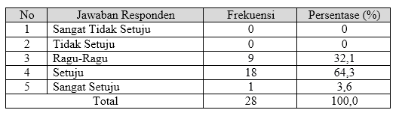Sumber : Hasil Olahan Data Primer, 2020
Berdasarkan tabel 1 yang mendeskripsikan tentang pegawai memiliki keterampilan yang memadai dalam menyelesaikan pekerjaan. Dari 28 responden, terdapat 18 atau 64,3% yang setuju dengan pernyataan tersebut. Terdapat 9 orang atau 32.1% yang ragu-ragu, dan terdapat 1 orang atau 3.6% lainnya yang sangat setuju dengan pernyataan tersebut. Berdasarkan ahal analisi data pada tabel 1 dapat disimpukan bahwa pada umum pegawai telah memiliki keterampilan yang memadai dalam menyelesaikan pekerjaan.
Tabel 2. Tanggapan Responden terhadap Pernyataan bahwa apakah pegawai memiliki pengetahuan dasar dan cukup dalam memahami pekerjaan di kantor
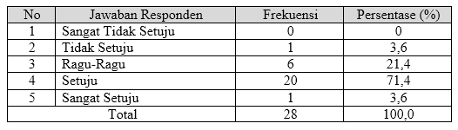Sumber : Hasil Olahan Data Primer, 2020
Beradsarkan tabel 2 yang mendeskripsikan tentang pegawai yang memeiliki pengetahuan dasar dalam memahami pekerjaan di kantor. Dari 28 responden dalam peneltian, terdapat 20 orang atau 71,4% yang menyatakan setuju dengan pernyataan tersebut, terdapat 6 orang atau 21,4% yang menyatakan ragu-ragu, dan terdapat 1 orang atau 3,6% yang menyatakan sangat setuju. Berdasarkan data tersebut dapat disimpulkan bahwa pada umumnnya pegawai telah memeiliki pengetahuan dasar dalam memehami pekerjaan kantor.
Tabel 3. Tanggapan Responden terhadap pernyataan bahwa apakah pegawai telah memiliki pengetahuan terhadap tugas yang menjadi tanggungjawabnya
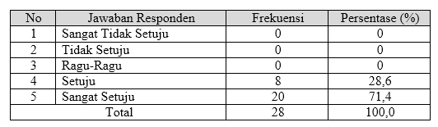Sumber : Hasil Olahan Data Primer, 2020
Beradsarkan tabel 3 yang mendeskripsikan tentang pegawai yang memiliki pengetahuan terhadap tugas yang menjadi tanggungjawabnya. Dari 28 responden dalam penelitian, terdapat 8 orang atau 28,6% yang menyatakan setuju dengan penyertaan tersebut, terdapat 20 orang atau 71,4% yang menyatakan sangat setuju. Dari data tersebut dapat disimpulkan bahwa pegawai telah mengetahu tugas yang menjadi tanggungjawabnya.
Tabel 4. Tanggapan Responden terhadap pernyataan bahwa apalah pegawai telah memeiliki disiplin kerja khususnya displin waktu dalam melaksanakan tanggungjawab sebagai abdi negara

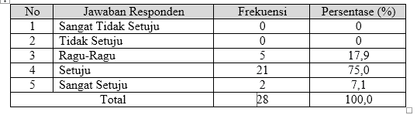
Sumber : Hasil Olahan data Primer, 2020

Berdasarkan tabel 4 yang menjelaskan tentang pegawai telah memiliki displin kerja dalam melaksanakan tugas yang mejadi taggungjawabnya. Dari 28 responden dalam penelitian, terdapat 21 orang atau 75% yang menyatakan setuju dengan pernyataan tersebut, terdpat 2 orang atau 7,1% yang menyatakan sangat setuju, dan 5 orang atau 17,9% lainnya yang ragu-ragu.

Tabel 5. Tanggapan Responden Terhadap Pernyataan Bahwa Apakah pegawai memiliki rasa pengabdian yang tinggi terhadap negara dan bangsa
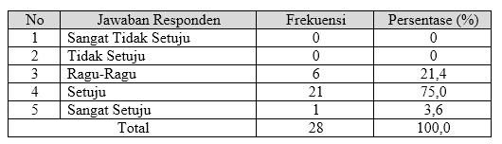
Sumber : Hasil Olaha data Primer, 2020.

Berdasarkan tabel 5 tentang pernyataan bahwa pegawai memiliki rasa pengabdian yang tinggi terhadap negara dan bangasa. Dari 28 responden dalam penelitian, terdapat 21 orang atau 75% yang menyatakan setuju dengan pernyataan tersebut, 1 orang atau 3,6% yang menyatakan sangat setuju, dan 6 orang atau 21,4% yang menyatakan ragu-ragu.
    - Variabel Kualitas Pelayanan Publik (Variabel Y)
Kualitas Pelayanan Publik yang disimbolkan denngan variabel (Y) dideskripsikan dengan menggunakan dengan menggunakan lima indikator dalam penelitian. Hasil olahan data selanjutnya ditabulasikan sebagai berikut:
Tabel 6. Tanggapan Responden Terhadap Pernyataan Bahwa apakah dalam Dalam memberikan pelayanan, telah memiliki prasarana yang memadai seperti ruang tunggu yang memadai, tempat parkir, dan prasarana penunjang lainnya
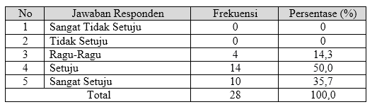
Sumber : Hasil Olahan Data Primer, 2020

Berdasarkan tabel 6 tentang tanggapan responden ketersediaan sarana dan prasarana yang memadai dalam memberikan pelayanan kepada masayarakat. Dari 28 responden dalam penelitian, terdapat 14 orang atau 50% yang menyatakan setuju dengan pernyataan tersebut, 10 orang atau 35,7% yang menyatakan sangat setuju, dan 4 orang atau 14,3 lainnya yan ragu-ragu.
Tabel 7. Tanggapan Responden Terhadap Pernyataan bahwa Apakah pegawai dalam memberikan pelayanan, telah memiliki sarana yang memadai seperti perlatan komputer yang memadai dan baik, tersedianya wifi, tersedianya AC, dan sarana pendukung lainnya
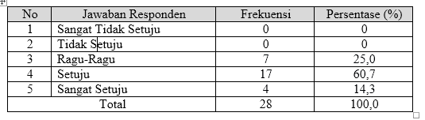
Sumber : Hasil Olahan Data Primer, 2020

Berdasarkan tabel 7 tentang tanggapan respoden bahwa pegawai dalam memberikan pelayanan telah memiliki sarana pendukung yan memadai. Berdasarkan 28 responden dalam penelitian, terdapat 17 orang atau 60,7% yang menyatakan setuju dengan pernytaan tersebut, 4 orang atau 14,3% yang menyatakan sangat setuju, dan 7 orang atau 25% lainnya yang menyatakan ragu-ragu.

Tabel 8. Tanggapan Responden Terhadap Pernyataan bahwa Apakah pegawai dalam memberikan pelayanan, telah memberikan proses pelayanan yang sesuai dengan SOP yang ada
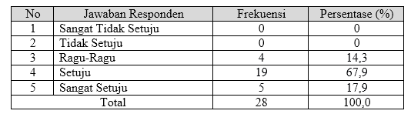
Sumber : Hasil Olahan Data Primer, 2020

Berdasarkan tabel 8 tentang tanggapan responden bahwa pegawai memberikan pelayanan telah berpodemoan kepada standar operasional prosedur yang telah ditetapkan, dari 28 responden dalam penelitian ini, terdapat 19 orang atau 67,9% yang menyetakan setuju dengan pernyataan tersebut, 5 orang atau 17,9% yang menyatakan sangat setuju, dan 4 orang atau 14,3% lainnya yang menyatakan ragu-ragu.
Tabel 9. Tanggapan Responden Terhadap Pernyataan bahwa Apakah Pegawai dalam memberikan pelayanan, telah memberikan pelayanan yang adil tanpah memilah dan memilih yang yang diberikan pelayanan
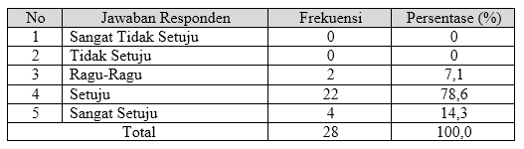
Sumber : Hasil Olahan Data Primer, 2020

Berdasarkan tabel 9 tentang tanggapan responden bahwa pegawai dalam memberikan pelayanan, telah memberikan pelayanan yang adil kepada semua masyarakat yang dilayani. Dari 28 responden dalam penelitian, terdapat 22 orang atau 78,6% yang menyatakan setuju, 4 orang atau 14,3% yang menyatakan sangat setuju, dan 2 orang atau 7,1% yang menyaStakan ragu-ragu.
Tabel 10. Tanggapan Responden Terhadap Pernyataan Apakah Pegawai dalam memberikan pelayanan, pada umumnya memiliki kesadaran dan empati dalam pelayanan
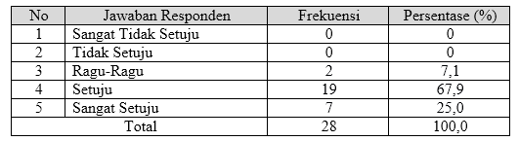

Berdasarkan tabel 10 tentang tanggapan responden bahwa pegawai dalam memberikan pelayanan memiliki kesadaran dan empati dalam pelayanan. Dari 28 responden dalam penelitian, terdapat 19 orang atau 67,9% yang menyatakan setuju dengan pernyataan tersebut, 7 orang atau 25% yang menyatakan sangat setuju dan 2 orang atau 7,1% yang menyatakan ragu-ragu.

  - Pembahasan
Penelitian ini bertujuan untuk menganalisis pengaruh antara variabel profesionalisme kerja pegawai terhadap variabel kualitas pelayaanan publik pada Cabang Dinas Pendidikan kecamatan Anggrek Kabupaten Gorontalo Utara. Berdasarkan hasil analisis data dengan menggunakan program SPSS dapat dilihat pada tabel berikut ini
Tabel 11 Uji Hipotesis Antara Variabel Profesionalisme Kerja Pegawai Terhadap Kualitas Pelayanan Publik pada Cabang Dinas pendidikan kecamatan Anggrek
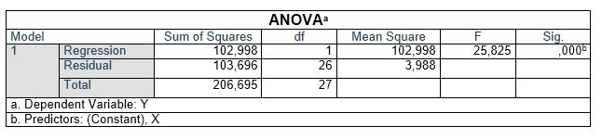
Sumber : Hasil Analisis Data SPSS Ver.25, 2020

Berdasarkan hasil analisis data pada tabel 11, dapat gambarkan bahwa nilai F_{hitung} adalah 25,825 sedangkan nilai F_{tabel} adalah 8,334. Dengan demikian nilai F_{hitung}> F_{tabel} artinya terdapat pengaruh antara variabel profesionalisme kerja pegawai terhadap kualitas pelayanan publik pada Cabang Dinas Pendidikan Kecamatan Anggrek Kabupaten Gorontalo Utara. Untuk mengetahui seberapa besar pengaruh antara kedua variabel tersebut, berikut ini akan disajikan hasil analisis program SPSS dalam bentuk tabel berikut ini.
Tabel 12 Besaran Pengaruh antara Variabel Profesionalisme Kerja Pegawai Terhadap Kualitas Pelayanan Publik
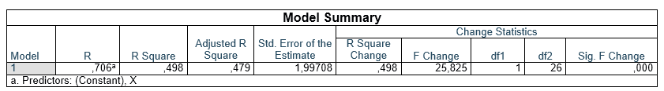
Sumber : Hasil Olahan Data melalui SPSS Ver.25, 2020

Berdasarkan hasil olahan data pada tabel 12, dapat dijelaskan bahwa nilai R.Square sebesar 0,498 atau 49,8%. Dengan demikian besarnya pengaruh antara variabel profesionalisme kerja pegawai terhadap kualitas pelayanan publik pada Cabang Dinas Pendidikan Kecamatan Anggrek Kabupaten Gorontalo Utara adalah 49,8%. Pengaruh tersebut tergolong cukup kuat.
Berdasarkan hasil uji hipotesis dalam penelitian ini, maka dapat disimpulkan bahwa variabel profesionalisme kerja pegawai siginifikan meningkatkan kualitas pelayanan publik pada Cabang Dinas Pendidikan Kecamatan Anggrek Kabupaten Gorontalo Utara.
Unutk itu peningkatan kemampuan kerja pegawai mutlak diperlakukan agar mereka memiliki inerja pelayanan yang tinggi dalam memberikan pelayanan publik kepada masyarakat yang membutuhkan. Pelaksanaan pekerjaan oleh para pegawai dilingkungan sebuah organisasi pada dasarnya berlangsung dalam kondisi pegawai sebgai individu yang saling tergantung sama lain.
Sumber utama dari kinerja yang tidak maksimal berasal dari individu aparatur dan lingkungan organisasi. Salah satu upaya dilakukan untuk meningkatkan kinerja aparatur adalah dengan pemberian motivasi. Setiap organisasi bukan saja mengharapkan aparaturnya mampu,cakap, dan terammpil tetapi yang terpenting mereka mau bekerja giat dab berkeinginan untuk mencapai hasil kerja yang maksimal.
Profesioanlisme kerja pegawai dan pelyanan publik merupakan hal yang perlu menjadi perhatian seseorang pemimpin organisasi, karena faktor tersebut banyak sedikitnya ikut mempengaruhi kepada tingkah laku pegawai. Meneurut Wexley dan Yukl dalam pasalong(2008:140)kemampuan kerja adalah pemberian dorongan atau sesuatu yang melatarbelkangi seseorang untuk melakukan sesuatu atau tingkah laku.

BAB IV
PENUTUP

  - Kesimpulan
Berdasarkan hasil analisis data pada bab sebelumnya, maka peneliti dapat menyiinpulkan bahwa terdapat pengaruh antara s’ariabel profesionalisme perja pegawai terhadap kualitas pelayan pu blik pada Cabang Dinas Kecainatan Angrek Kabupaten Gorontalo Utara. Besaran bengaru h antara kedua variabel tersebut tergolong kuat. Besarnya pengaru h antara kedua variabel tersebut di dukung oleh seinakin membaiknya profesioname kerja pegawai yang dapat dilihat dari keterampilan pegawai telah inemadai dalam pekerjaan, tingkat pengetahua pegawai telah baik dan pegawai sadar akan tanggungjawab sebagai abdi negara.
  - Saran
Berdasarkan hasil penelitian bahwa terdapat pengaruh profesionalisme kerja pegawai terhadap kualitas pelayanan publik pada Cabang Dinas kecamatan Anggrek Kabupaten Gorontalo Utara. Dengan demikian, penelitian merekomendasikan saran berikut ini:
- Sebaiknya pada Cabang Dinas Pendidikan Kecamatan Anggrek Kabupaten Gorontalo Utara lebih aktif lagi mengajak bawahan untuk ikut berpartisipasi dan memberikan kesempatan kepada mereka mengajukan ide-ide rekomendasi dalam proses pengambilan keputusan, menginformasikan secara jelas tentang tujuan yang ingin dicapai.
- Terdapat pengaruh yang cukup kuat antara profesionalisme keraj pegawai terhadap kualitas pelayanan, dengan demikian, pimpinan pada cabang Dinas Pendidikan untuk lebih memperhatikan profesionalisme kerja tersebut termasuk bagaimana tingkat keterampilan pegawai dalam bekerja, bagaimana pengatahuan pegawai setiap saat ditingkatkan baik melalui pendidikan atau melalui pelatihan.
- Bagi peneliti yang tertarik tentang kualitas pelayanan publik untuk mecari variabel lain selain variabel profesionalisme dalam upaya mengukur faktor-faktor yang berpengaruh dan signifikan terhadap peningkatan pelayanan publik.

